[LOKAALBESTUUR.VLAANDEREN.BE/LEKP](https://lokaalbestuur.vlaanderen.be/lekp)



HANDLEIDING

LEKP-FORMULIEREN

IN DIGILOKET

# Inhoudstafel

Inhoud

Inhoudstafel 2

1. Versiebeheer 3

2. Introductie 3

Deelnemen aan het LEKP 3

Het Loket voor Lokale Besturen 3

3. Aanmelden 4

Browser: Chrome, Firefox of Safari (mac) 4

Inloggen 4

4. Overzichtsscherm 6

5. Intekenen op het LEKP via de module ‘subsidiebeheer’ 7

6. LEKP-formulieren via Toezicht 10

LEKP-melding correctie authentieke bron 13

LEKP-toelichting 14

LEKP-klimaattafels 16

# Versiebeheer

|  |  |  |  |
| --- | --- | --- | --- |
| Versie | Wijziging | Auteur | Datum |
| V0.1 | Eerste uitwerking handleiding | ABB | 4/10/2022 |
| V0.2 | Vervollediging | ABB | 31/10/2022 |

# Introductie

Dit is de handleiding voor milieuambtenaren/duurzaamheidsambtenaren van lokale besturen om hun weg te vinden in het Loket voor Lokale besturen waar een aantal cruciale zaken m.b.t. het Lokaal Energie- en Klimaatpact (LEKP) 1.0 en 2.0 terug te vinden zijn.

Enerzijds moet men op het Loket zijn voor de intekening op het LEKP. Anderzijds is het Loket ook de ruimte waar een aantal formulieren beschikbaar zijn voor toelichtingen bij het LEKP-rapport (<https://lokaalklimaatpact.be/rapporten.html> ) van uw gemeente, of om correcties in te dienen bij de databronnen waar er sprake is van hiaten in de data en/of foutieve data voor uw gemeente.

Er is ook een formulier voor de rapportering van Klimaattafels.

Deze handleiding geeft hulp bij het gebruik van het Loket voor de diverse aspecten van het LEKP. Er bestaat een testomgeving voor deze formulieren via <https://loket.lblod.info/mock-login> Ontdek de werkwijze op die test-website vooraleer in productie echte meldingen met echte data te doen.

## Deelnemen aan het LEKP

* Toetreding tot het LEKP maakt deel uit van het democratisch proces van een gemeente. De goedkeuring tot toetreding gebeurt door de gemeenteraad. Het desbetreffende gemeenteraadsbesluit wordt opgeladen via het Loket voor lokale besturen van ABB. Er bestaat een sjabloon voor het gemeenteraadsbesluit, wat je [hier](https://www.vvsg.be/Leden/Netwerk%20Klimaat/LEKP/20220713_Gemeenteraadsbeslissing_LEKP2.0.docx) terugvindt.

## Het Loket voor Lokale Besturen

Voor een allesomvattende uitleg over het Loket voor Lokale Besturen verwijzen we u graag door naar [deze link.](https://abb-vlaanderen.gitbook.io/handleiding-loket/).

Voor het doel van deze handleiding zijn volgende modules en functionaliteiten van het Loket van belang:

* In de module “subsidiebeheer” volgt u aanvragen voor subsidiemaatregelen op.
* In de module ‘toezicht’ vindt u de formulieren in het kader van het LEKP terug.

# Aanmelden

Om toegang te krijgen tot het Loket voor Lokale Besturen, moet u als gebruiker gekend zijn in het Gebruiksbeheer Vlaanderen. Er moet toegang gevraagd worden tot het gebruikersrecht “Loket voor Lokale Besturen” met als contexten “Subsidies” en “Gebruiker Mijn Toezicht”: de lokale beheerder die in elk bestuur aanwezig is kan u hier toegang tot geven. Meestal is dit de secretaris/algemeen directeur, griffier of iemand die door de organisatie werd aangeduid. U gaat dus best bij hen ten rade als u niet weet wie uw lokale beheerder is. [Meer informatie over gebruikersbeheer.](https://abb-vlaanderen.gitbook.io/abb/v/master/producten-en-diensten/toegang-krijgen-tot-de-producten-en-diensten-van-abb/gebruikersrechten-bekijken)

Surf steeds naar <https://loket.lokaalbestuur.vlaanderen.be/login> om veilig naar de applicatie te gaan.

## Browser: Chrome, Firefox of Safari (mac)

Om optimaal gebruik te maken van de applicatie, gebruikt u best Chrome, Firefox of Safari (Mac). Het kan echter dat bepaalde functionaliteiten niet (volledig) werken zoals het hoort. Mocht u dit opmerken, kunt u ons dit altijd laten weten via [LoketLokaalBestuur@vlaanderen.be](mailto:LoketLokaalBestuur@vlaanderen.be).

## Inloggen

1. Aanmelden verloopt via het gekende gebruikersbeheer Vlaanderen. Klik op de knop "meld u aan" om verder te gaan.

1. Vervolgens verschijnt er een pop-up die u enkele veilige opties voorstelt om u mee aan te melden. Verschijnt de pop-up niet? Zorg dat de instellingen van uw browser goed staan.

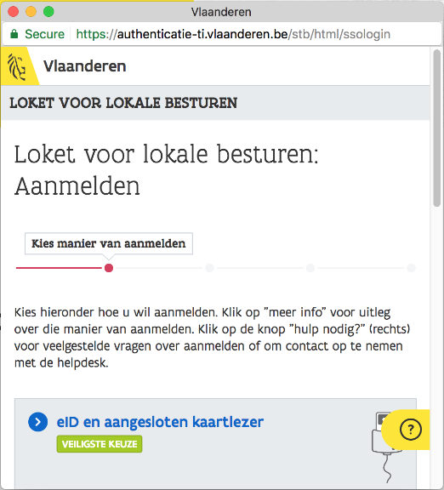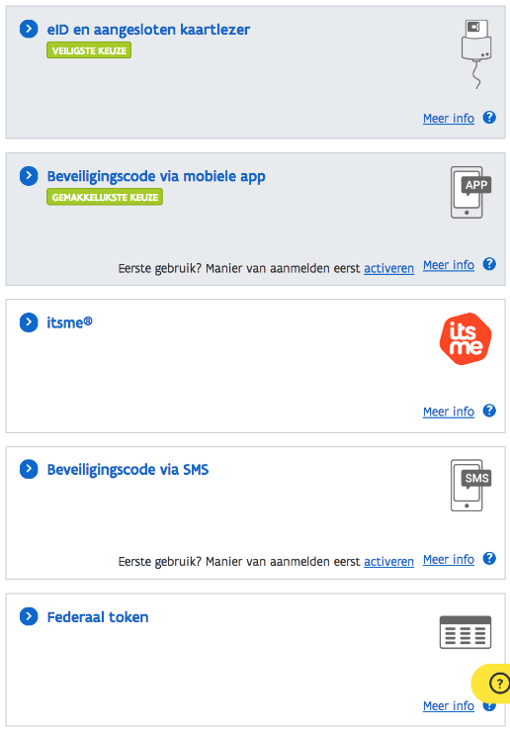

1. 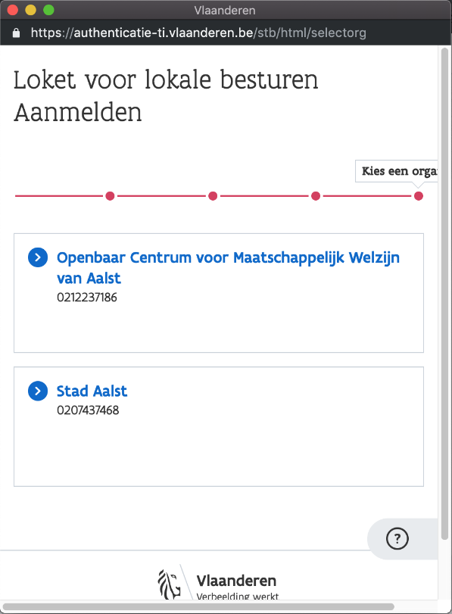Indien u toegang heeft tot meerdere bestuurseenheden, krijgt u in de pop-up de optie om een bestuurseenheid te kiezen.
2. Wisselen van bestuurseenheid: Indien u toegang heeft tot meerdere bestuurseenheden, kan u wisselen van bestuurseenheid door rechtsboven op uw bestuurseenheid te klikken. U krijgt daar de optie om u af te melden, of om ervoor te kiezen om te wisselen van bestuur.

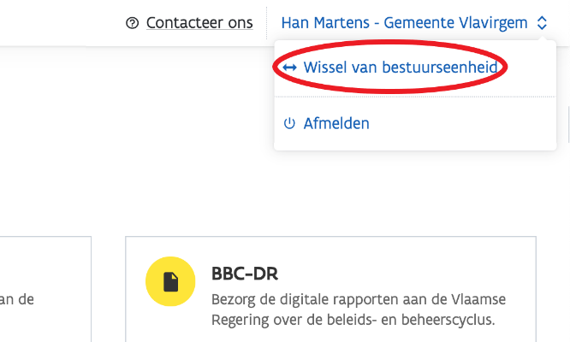

# Overzichtsscherm

Eens u aangemeld bent, krijgt u een overzicht van al de modules waar u toegang tot heeft in het loket.

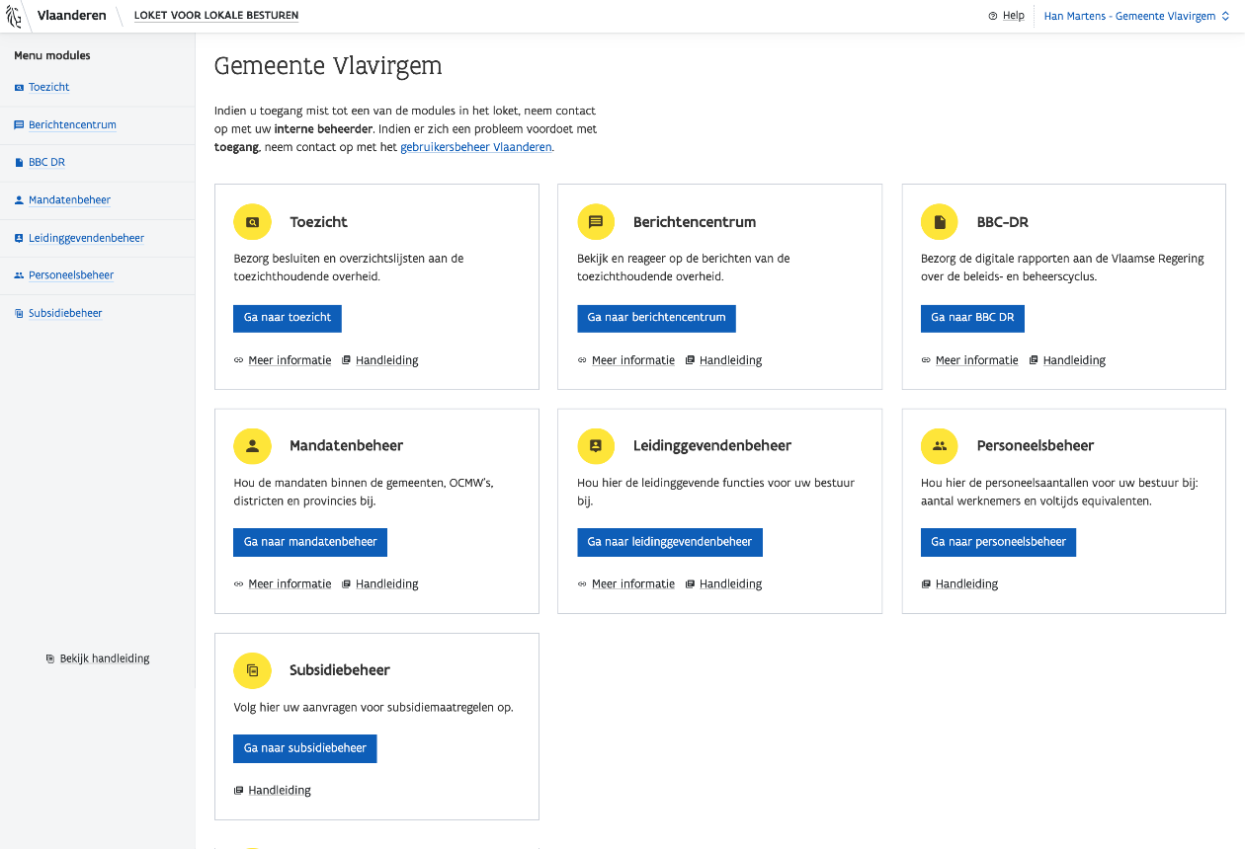

Klik op de knoppen in een van de kaartjes, of navigeer via knop "Menu modules" bovenaan naar het juiste onderdeel.

Indien u toegang wil aanvragen tot bepaalde onderdelen van het loket, neem contact op met uw lokale beheerder Indien er zich een probleem voordoet, bekijk de mogelijke problemen en hun oplossingen op [gebruikersbeheer Vlaanderen](https://overheid.vlaanderen.be/ict/ict-diensten/gebruikersbeheer). Vindt uw lokale beheerder daar het antwoord niet, neem contact op met het nummer 1700.

# Intekenen op het LEKP via de module ‘subsidiebeheer’

1. Vanuit het overzichtsscherm dient een intekenende gemeente op de module subsidiebeheer te klikken.

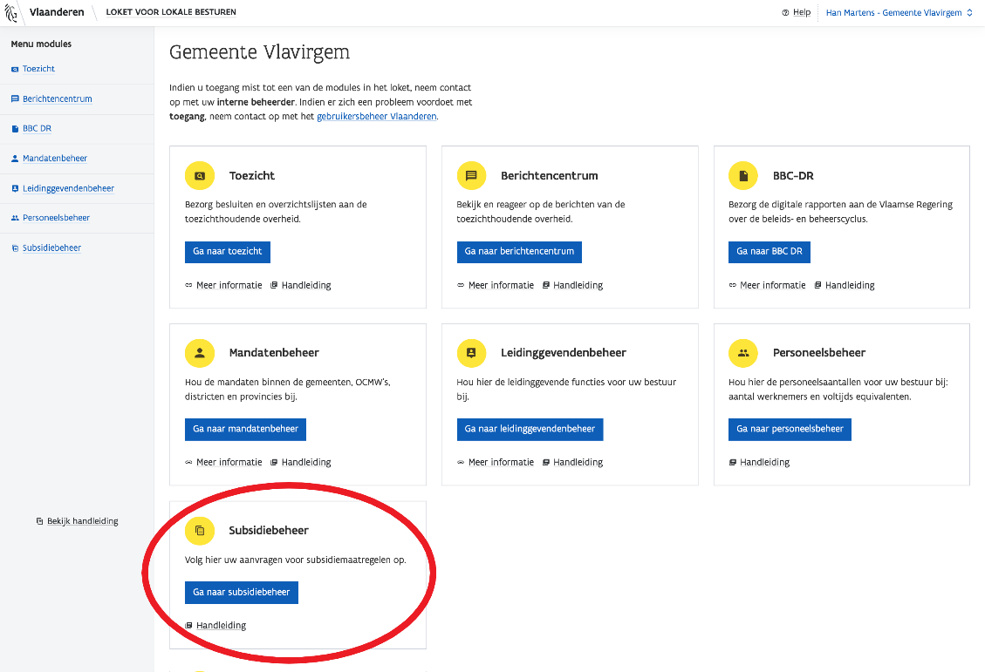

1. U wordt naar de pagina gebracht met lopende subsidiedossiers voor uw gemeente. Hier klikt u op ‘vraag nieuwe subsidie aan’.

1. In het volgende scherm ‘Beschikbare subsidiemaatregelen’ ziet u normaliter de opties LEKP 1.0 en LEKP 2.0 staan **(1)**. Onder ‘informatie subsidiemaatregel’ vindt u een link naar de hogervermelde sjablonen voor het gemeenteraadsbesluit ter intekening op het LEKP **(2)**. Over het invullen van deze gemeenteraadsbeslissing wordt in deze handleiding niet stilgestaan. Ten slotte begint u de subsidieaanvraag door ‘start aanvraag’ te selecteren **(3)**.

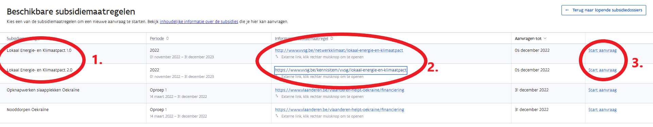

1. U arriveert op het aanvraagscherm. In het vak over contactgegevens **(1)** dient u uw persoonlijke gegevens in te vullen. In het gedeelte daaronder **(2)** dient u als bijlage **een ingevulde en ondertekende gemeenteraadsbeslissing** te uploaden. Ten slotte, door op het blauwe vakje onderaan **(3)** te klikken, verzendt u het dossier naar de Vlaamse Overheid.

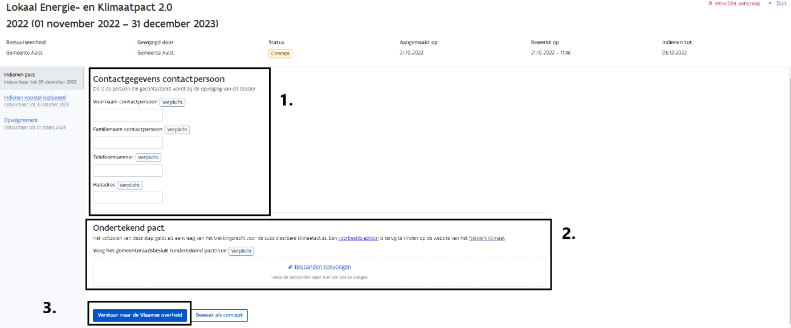

1. Uw indiening voor de intekening van het Pact is nu compleet. De volgende pagina die u te zien krijgt betreft het **optionele** indienen van een verdelingsplan van de middelen die uw gemeente zal krijgen over de subsidieerbare klimaatacties. Hier kan u voor iedere doelstelling een raambedrag geven, en aangeven hoeveel verschillende ‘items’ het lokaal bestuur hier wil verwezenlijken. De keuze blijft aan de gemeente om hier een voorstel in te dienen, een concept te bewaren of deze stap over te slaan.

# LEKP-formulieren via Toezicht

De module “toezicht” laat u toe om informatie in te dienen en stukken over te maken aan het Agentschap Binnenlands Bestuur rond het LEKP. Zo kan u hier de data rond klimaattafels invoeren, alsook aanpassingen omtrent de data die zichtbaar is op het pactportaal, melden. Tot slot kan u bij deze module ook een toelichting geven bij een bepaalde doelstelling, als u dit wenst, wat dan integraal op uw LEKP-rapport terecht komt. Deze input is ook zichtbaar voor medewerkers van ABB.

1. U kan via de knop "Menu modules" bovenaan of het kaartje naar het onderdeel Toezicht navigeren. Hier kunt u stukken melden aan de toezichthoudende overheid.

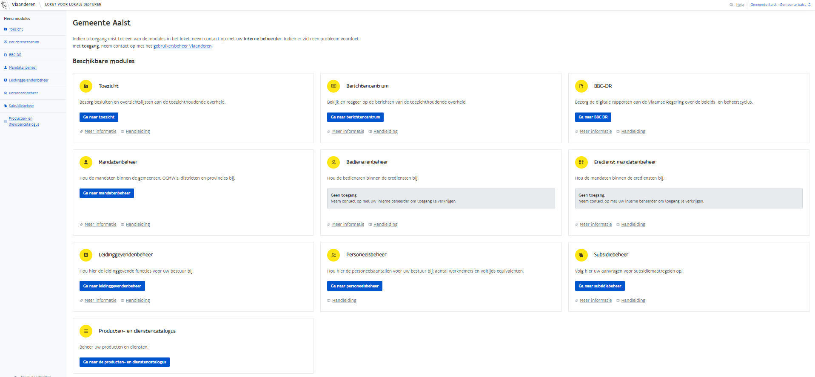

1. Concepten en verstuurde dossiers komen in dit overzicht terecht. U kan een nieuwe melding maken door op de knop “Maak nieuwe melding” te klikken.[1]

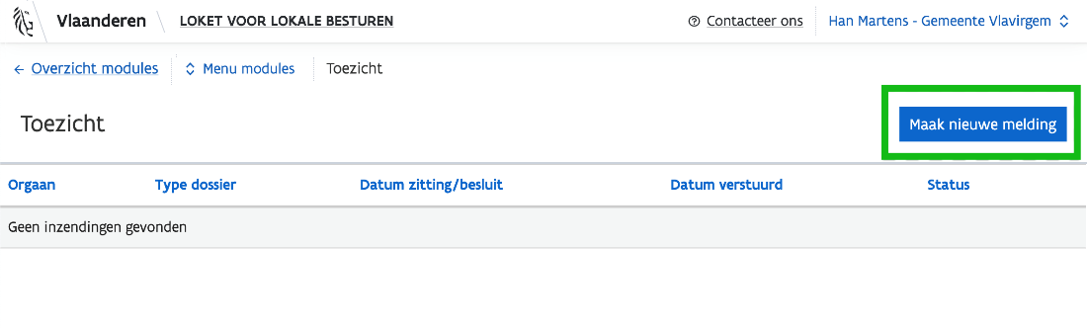

1. Bekijken

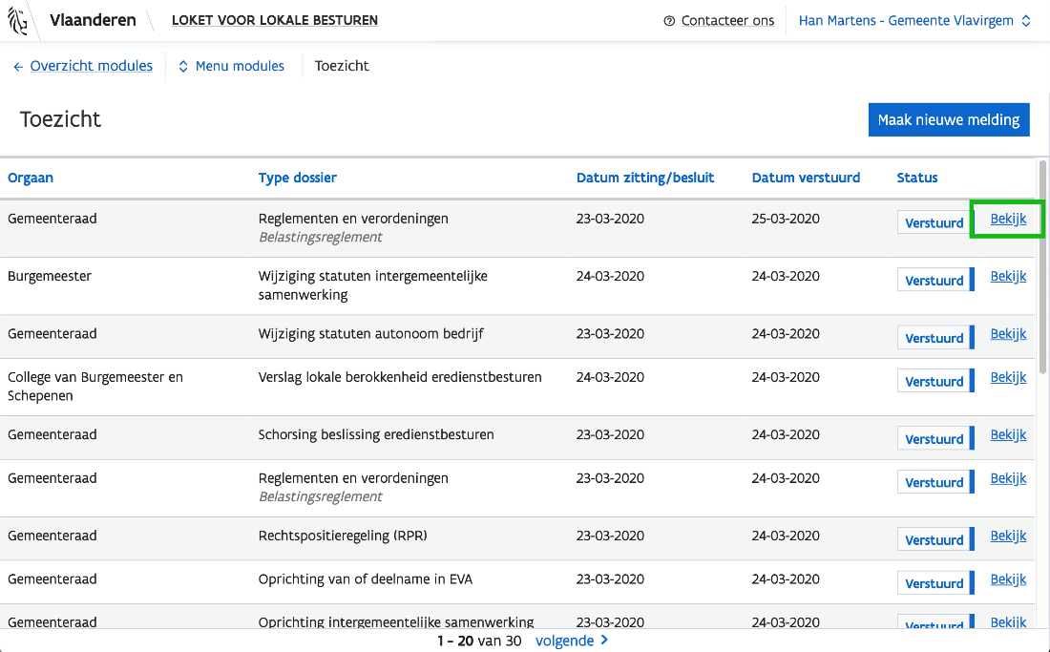U kan de details van een dossier bekijken door op “Bekijk” te klikken. U krijgt extra informatie zoals degene die het gewijzigd heeft, en wanneer het dossier al dan niet verstuurd werd.

1. Een nieuwe melding maken

Via de knop rechts “Maak nieuwe melding” kan u nieuwe documenten of teksten versturen richting ABB.



1. Vervolgens kan u bij het veld “Type dossier” kiezen tussen de dossiers die u kunt aanleveren. U kan scrollen doorheen de lijst, of typen in het zoekveld om het type dossier te vinden.

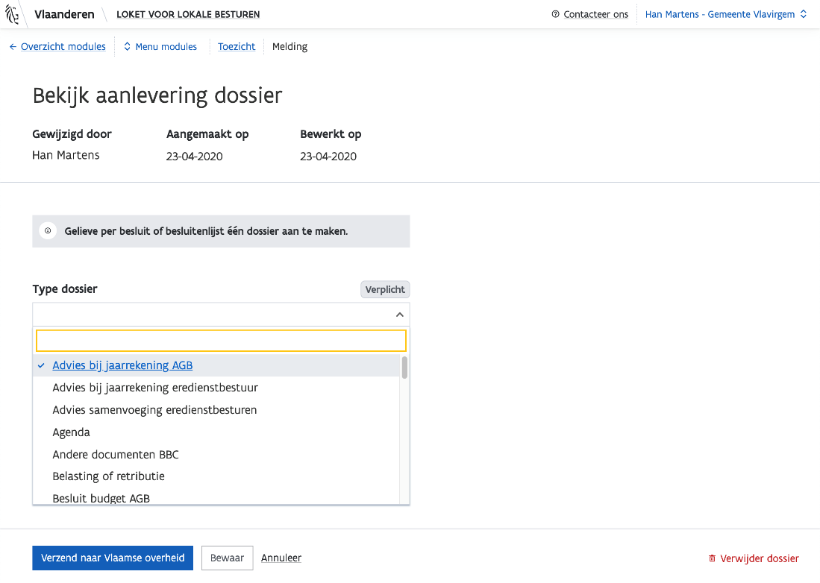

Het LEKP heeft drie dossiertypes die u kan aanpassen:

A) Een datacorrectie op uw gegevens melden om te laten uitvoeren bij de authentieke databron van het LEKP onder **“LEKP-rapport melding correctie authentieke bron”**.

B) Een toelichting geven over een bepaalde doelstelling via **“LEKP-rapport toelichting lokaal bestuur”.**

C) Uw lokaal bestuur kan hier alle info over de organisatie van een klimaattafel ingeven, een van de doelstellingen van het LEKP via **“LEKP-rapport klimaattafels”**.

Vul alle verplichte velden in, en klik dan op "Verstuur". U kan tussentijds concepten bewaren.

## LEKP-melding correctie authentieke bron

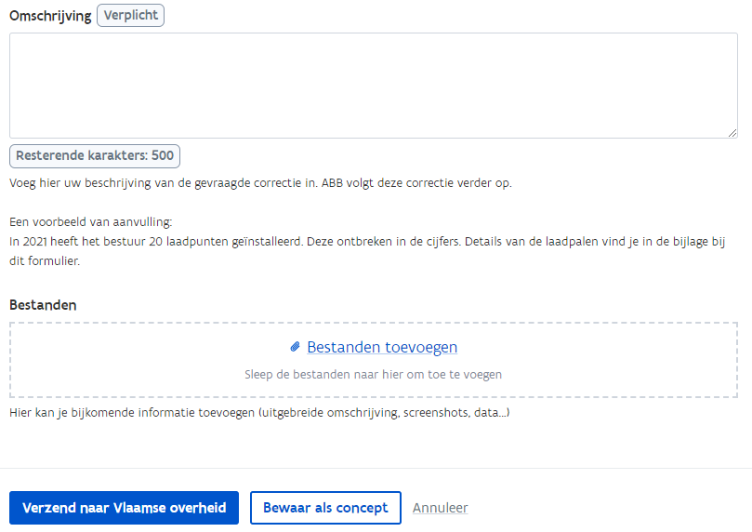

Wanneer u het drop-downmodel onder “type dossier” selecteert in deze module, vind je de mogelijkheid om “LEKP-rapport – melding correctie authentieke bron te selecteren. Bij het veld “authentieke bron” dient u aan te geven bij welke dataleverancier u graag uw correctie zou willen doorvoeren. Dit kan voor elke databron, behalve bij doelstellingen waarvoor het Groenblauwpeil de data voorziet of het Loket voor Lokale Besturen. Dit kan u namelijk zelf aanpassen via <https://www.groenblauwpeil.be/> of het Loket voor Lokale Besturen.

Vervolgens kan u bij “type correctie” selecteren of jouw extra informatie een aanvulling is, een correctie, of een schrapping. Deze informatie noteer u bij “omschrijving (let op: hier wordt een karakterlimiet van 500 tekens gehanteerd).

Bijvoorbeeld:

* *In 2021 heeft het lokaal bestuur van X 20 laadpunten geïnstalleerd. Deze ontbreken in de cijfers. Details van de laadpalen in bijlage van dit formulier.*

Tot slot kan u een bestand toevoegen dat dergelijke correctie toelicht.



Deze informatie wordt gebruikt om overzicht te krijgen op de data kwaliteit. De verwerking wordt opgevolgd met de dataleverancier. Let wel: het kan even duren vooraleer de verwerking gebeurde en de aangepaste data in de volgende (maandelijkse) publicatie van het LEKP-rapport verschijnt.

## LEKP-toelichting

Verder bestaat via het formulier "Toelichting Lokaal Bestuur” ook de mogelijkheid toelichtingen te geven bij uw LEKP-rapport, als u commentaar wenst te geven over een specifieke doelstelling. Dit kan via “LEKP-rapport – doelstelling lokaal bestuur”. Dit kan u bijvoorbeeld gebruiken als er in het verleden beleidskeuzes zijn gemaakt, waardoor uw gemeente moeite zou ervaren om een bepaalde doelstelling te bereiken. Via de optie “LEKP-doelstelling” duidt u vervolgens aan bij welke doelstelling u graag een gemeente-specifieke toelichting zou geven. Daarnaast geeft u aan welk type toelichting het zou zijn. De informatie geeft u vervolgens in onder “toelichting”. Enkel de laatst doorgestuurde versie verschijnt in het LEKP-rapport, normaliter in de volgende (maandelijkse) publicatie van het LEKP-rapport.

Enkele voorbeelden:

* *In het verleden heeft het lokaal bestuur besloten een ander beleid uit te voeren, zie het gemeenteraadsbesluit van...*
* *Wegens een plaatsgebrek heeft het lokaal bestuur in 2021 besloten samen te werken met het lokaal bestuur van (XX). Deze samenwerking voorziet dat de door ons aangeplante bomen niet op ons grondgebied staan. Meer informatie kan je terugvinden op onze website...*
* *Het lokaal bestuur besloot in 2018 maximaal in te zetten op het openbaar vervoer in onze stad. Hierdoor krijgt een vlot openbaar vervoer prioriteit boven autodeelsystemen. Meer uitleg vind je in de link in bijlage.*

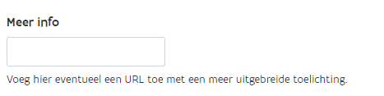  
*Deze limiet van 500 tekens laat niet toe lange URL’s in te voeren in deze toelichting. Doe dit hieronder.*  
*Deze URL kan worden ingegeven via de optie "Meer info..." op het eind van de toelichting (zie afbeelding).*

## LEKP-klimaattafels

Het Loket voor Lokale Besturen kan ook aangewend worden voor het ingeven van data rond klimaattafels, de nieuwe doelstelling onder het LEKP 2.0.

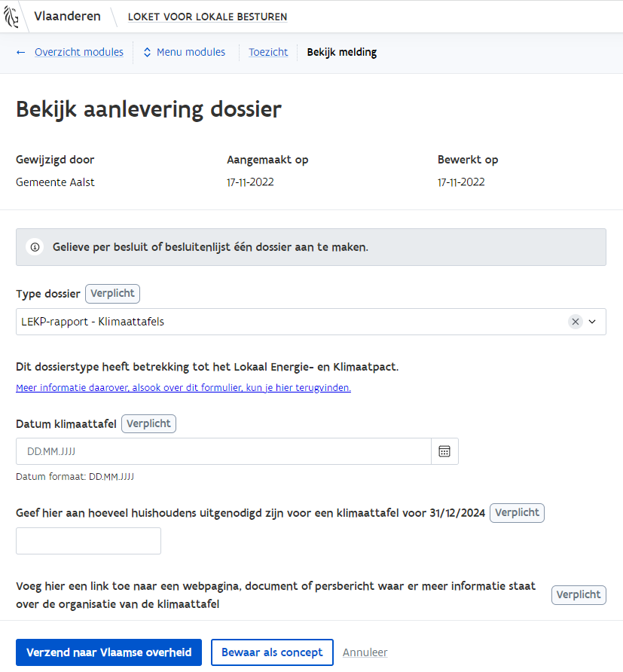

Als u klikt op de module *Toezicht* van het Loket voor Lokale Besturen, komt u bij het drop-downmenu het dossiertype “LEKP-rapport – Klimaattafels". Hier vult u eerst in wanneer de datum plaatsvond/vindt van deze klimaattafel, en vervolgens hoeveel huishoudens binnen uw gemeente uitgenodigd zijn voor de klimaattafel. Tot slot vraagt het ABB ook enig bewijs te voorzien voor het vervolledigen van deze doelstelling. Dit kan via een link naar een website, uitnodiging, of persbericht, dat u dan hier indient.

De cijfers voor de doelstelling “klimaattafels” verschijnen in het LEKP-rapport, normaliter in de volgende (maandelijkse) publicatie van het LEKP-rapport.

1. Een wijziging doorvoeren

Een verstuurd dossier kan enkel bekeken worden. U kan de bijlagen wel downloaden, maar niet aanpassen of verwijderen. Indien u een fout hebt gemaakt, maakt u een nieuwe melding en verstuurt u het dossier opnieuw. Enkel de laatst doorgestuurde versie verschijnt in het LEKP-rapport, normaliter in de volgende (maandelijkse) publicatie van het LEKP-rapport.

Een concept kan anderzijds wel worden bewerkt worden en bewaard, verstuurd of verwijderd.

Indien u verdere vragen of suggesties hebt over het Loket voor Lokale Besturen, kan u steeds een ABB-medewerker via het mailadres [LoketLokaalBestuur@vlaanderen.be](mailto:LoketLokaalBestuur@vlaanderen.be) bereiken.



1. De kop zegt “melding”, maar dit is generiek in gebruik: “melding” kan ook “dossier” zijn, alsook “toelichting”, “correctie”, ...